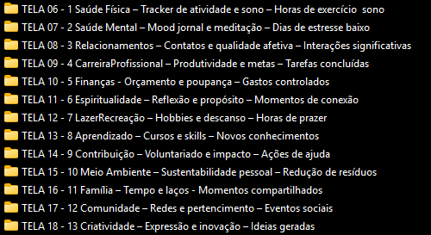

2 Saúde Mental – Mood jornal e meditação – Dias de estresse baixo

DIMENSÃO 2: SAÚDE MENTAL

Ser-em-si: A Psique como Espaço de Liberdade e Angústia
FUNDAMENTAÇÃO TEÓRICA
A saúde mental é a dimensão psíquica da existência, o espaço onde a liberdade e a angústia coexistem. Sartre argumenta que somos "condenados à liberdade" — a consciência é sempre livre, mas essa liberdade gera angústia (angoisse). A saúde mental não é ausência de sofrimento, mas capacidade de lidar autenticamente com a angústia existencial. Lacan, através da psicanálise, mostra que o inconsciente é estruturado como linguagem, e que a saúde psíquica envolve a simbolização do real — a capacidade de nomear e integrar o que é traumático ou reprimido. Jung vai além, propondo que a saúde mental é um processo de individuação, de integração entre o consciente e o inconsciente, entre o ego e a sombra. A depressão, a ansiedade, o trauma não são meramente doenças a serem eliminadas, mas sinais de que algo no ser clama por transformação. Foucault questiona a própria noção de "saúde mental" como construção histórica e de poder — o que é considerado "saudável" varia conforme o contexto cultural. A imprecisão aqui é radical: a saúde mental não é um estado objetivo, mas uma relação dinâmica entre o ser e suas possibilidades. Ela envolve tanto a aceitação da angústia quanto a criação de sentido. A resiliência não é ausência de sofrimento, mas capacidade de transformá-lo em significado.
RESUMO (15 LINHAS)
A saúde mental é a dimensão psíquica da existência, onde liberdade e angústia coexistem. Sartre demonstra que a consciência é sempre livre, gerando angústia existencial como condição inerente. A saúde mental não é ausência de sofrimento, mas capacidade de lidar autenticamente com a angústia. Lacan mostra que o inconsciente é estruturado como linguagem, e a saúde envolve simbolização do real. Jung propõe a individuação como processo de integração entre consciente e inconsciente. Foucault questiona a noção de "saúde mental" como construção histórica e de poder. Depressão e ansiedade não são apenas doenças, mas sinais de transformação necessária. A resiliência é capacidade de transformar sofrimento em significado. A imprecisão reside em que a saúde mental nunca é um estado fixo ou objetivo. Ela é relação dinâmica entre o ser e suas possibilidades. A aceitação da angústia é parte da saúde, não sua negação. A saúde mental é tanto individual quanto relacional, tanto consciente quanto inconsciente. Ela exige contínua reflexão e integração do que é reprimido ou negado.
RELEVÂNCIA AO TEMA (5 LINHAS)
A Dimensão 2 complementa a Dimensão 1, formando o fundamento psicossomático do ser. Ela representa a liberdade e a responsabilidade do ser diante de suas escolhas e significados. A imprecisão aqui é que a saúde mental nunca pode ser totalmente "resolvida" — é processo contínuo de integração. Ela conecta o ser a si mesmo e ao sentido de sua existência. Sem saúde mental, o ser fica preso à má-fé e à negação de sua liberdade.
REFERÊNCIAS ABNT
SARTRE, Jean-Paul. O Ser e o Nada: Ensaio de Ontologia Fenomenológica. Tradução de Paulo Perdigão. 20. ed. Petrópolis: Vozes, 2015.
LACAN, Jacques. O Seminário, Livro 11: Os Quatro Conceitos Fundamentais da Psicanálise. Tradução de M. D. Magno. Rio de Janeiro: Zahar, 1988.
JUNG, Carl Gustav. Psicologia e Alquimia. Tradução de Dora Mariana R. Ferreira da Silva. Petrópolis: Vozes, 2011.
FOUCAULT, Michel. História da Loucura na Idade Clássica. Tradução de José Teixeira Coelho Netto. São Paulo: Perspectiva, 2014.

